A: | RAMIRO VELAZQUEZ |  |  |  | FECHA: | 14/ 07 / 2022 |  |  | COT #: | COT56 / 2022
ATN: |  | RAMIRO VELAZQUEZ |  |  |  |  | DE: | ING. AMILCAR MARTINEZ |  |  | PAGINAS: | 1/2
CIUDAD / PAIS : |  |  |  | CBBA/ BOLIVIA |  |  | REF.: | BANDEJAS ESCALERA
EMAIL:

BANDEJASTIPO ESCALERA
ITEM | CANT | UNI | CAT | MODELO | DESCRIPCION | UNIT BS | VALOR BS
1 | 5 | pzs | 052160 | CABLECANAL-10E | RECTO ESCALERA 10 DE 6x14 cms x 2 mts CINCADO | 127,30 | 636,50
2 | 10 | pzs | 046402 | CABLECANAL-UB/E | CONECTOR UNION UNIVERSAL 0.2 x 5.7 x 10 cms CINCADO | 4,30 | 43,00
3 | 40 | pzs | 209545 | PERNO-MA | MAQUINA 5/32" x 1/2" ROSCA ORDINARIA COMPLETA CINCADO | 0,16 | 6,40
4 | 40 | pzs | 209943 | TUERCA-EC | EXAGONAL O CUADRADO 5/32" ROSCA ORDINARIA CINCADO | 0,12 | 4,80
 |  |  |  |  | TOTAL EN BS= |  | 690,70

- CABLECANAL-10E.
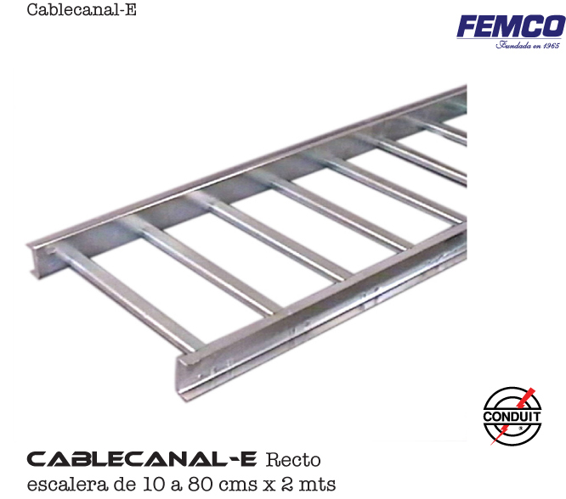

- CABLECANAL-UB/E

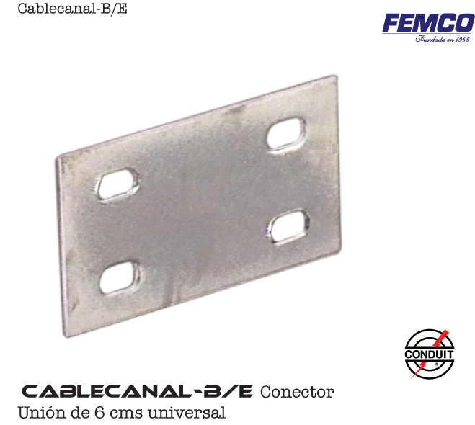

CONDICIONES GENERALES DE VENTA.

- PRECIOS: EN BOLIVIANOS, INCLUYEN TODOS LOS IMPUESTOS DE LEY.
- FORMA DE PAGO: AL CONTADO O DEPOSITO BANCARIO
- GARANTIA: DE UN AÑO CONTRA FALLAS DE FABRICACION, NO ASI DE MAL USO.
- TIEMPO DE ENTREGA: INMEDIATO.
- MARCA: CONDUIT – FEMCO
- PROCEDENCIA: BOLIVIA
- VALIDEZ DE LA PROFORMA: 30 DIAS

ING. AMILCAR MARTINEZ A.
TEL. (591) - 4 - 4791022
FAX. (591) - 4 - 4791025
CEL. 77441356
DEPARTAMENTO DE VENTAS.
FEMCO SRL

